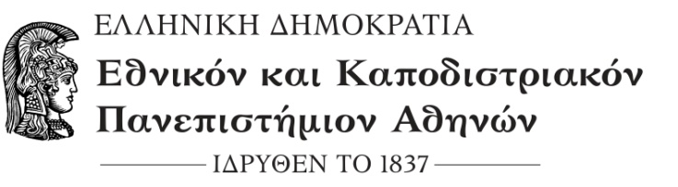

ΑΝΑΚΟΙΝΩΣΗ

Καλούνται οι πρωτοετείς φοιτητές του Τμήματος Ψυχολογίας ακαδημαϊκού έτους 2018-2019, στην υποδοχή πρωτοετών φοιτητών, την Τρίτη 9/10/18, ώρα 12:15, στο αμφιθέατρο 445 της Φιλοσοφικής Σχολής, 4^{ος} όροφος, στο πλαίσιο του μαθήματος "Αναπτυξιακή Ψυχολογία Ι".

Από την Γραμματεία του Τμήματος Ψυχολογίας

